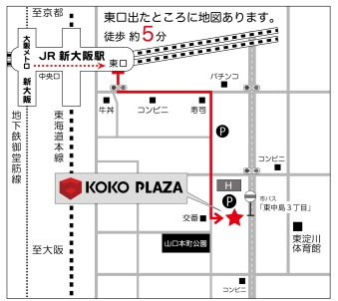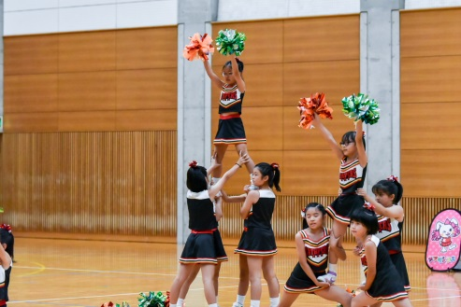

**KOKO☆チアリーディング**

**「キャスパーズ」**

2023年4月スタート

毎週火曜日　月4回

参加者

募集中！

**4月～6月入会の方へのキャンペーン**

**9月分までの月謝　5,000円！！**

**大阪市立青少年センター（KOKOPLAZA）**

**〒533-0033　大阪市東淀川区東中島1-13-13**

**TEL：06-6370-5421**

**URL：http//www.kokoplaza.net**

**受付時間：9：00～21：00**

**主催：公益財団法人　大阪ユースホステル協会**

**協力：チアリンクス**

**レッスン日：毎週火曜日**

**場　　　所：大阪市立青少年センター（KOKOPLAZA）**

**申し込み：電話または右のQRコードからお申し込みください**

**名前・連絡先・学校名・学年を教えてください**